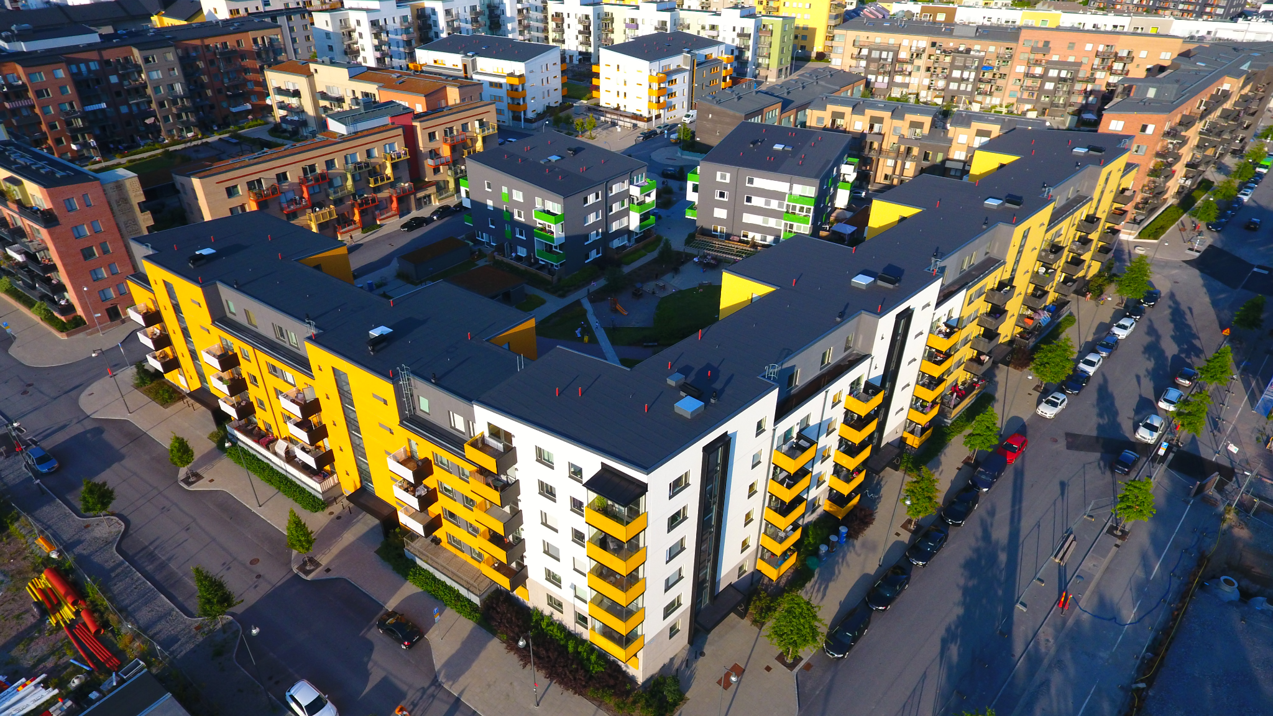

Hej alla medlemmar!
Våren är äntligen här och vi ser fram emot att se mer liv och rörelse på gården igen.
Det händer även mycket i föreningen just nu med service av vårt brandskydd och även dörrlås i källare och ytterdörrar. Vi jobbar även just med att omförhandla våra lån. Framöver har vi även lite viktiga datum som vi önskar ni alla planerar in i er kalender.
Viktiga datum
18 maj Städdag 10.00 - 12.00
22 Maj Årsstämma 18.00
8 Maj Sista dag att skicka in motioner till styrelsen
Vi söker även nya medlemmar till styrelsen.
Om du är intresserad kontakta valberedningen på: valberedning.brfursvikskulle@brfursvikskulle.se
El
Vi tänkte att det kan vara intressant för er att veta hur det går för våra solceller uppe på taket.
Under 2024 har våra solceller totalt producerat 175.105 kWh.
Detta har under 2024 besparat
oss 113.463 sek.
Gården
Nu när vi börjar använda gården igen önskar vi att vi tillsammans hjälps åt att hålla gården fin. Ställ tillbaka stolar & bord när ni använt dessa, påminn gärna era barn om detta. Vi påminner även om att grillarna inte går att boka, det är först till kvarn. Glöm inte att städa grillarna & borden efter er.
Skötsel
Föreningen och styrelsen har inte helt varit nöjda med den trädgårdsskötsel vi haft under 2024 och har nu sagt upp det avtalet och håller just nu på att upphandla nytt avtal för detta så att vi förhoppningsvis får en fin och trivsam gård för 2025.
Styrelsen håller även på att upphandla nya avtal gällande takskötsel & snöskötsel inför nästa vintersäsong.
Element filter & städdag
Det är dags att byta element filter i bostäderna. Dessa kommer att delas ut under städdagen den 18 maj. Så vi skulle vara tacksamma och ni redan nu planerar in städdagen i er kalender.
Inbjudan till städdag kommer separat.
Hello all members!
Spring is finally here, and we look forward to seeing more life and activity around the property again. There’s also a lot happening in the association right now, with servicing of our fire protection systems and the door locks in the basement and on the exterior doors. We are also in the process of renegotiating our loans. In the near future, we also have some important dates that we hope you all will mark in your calendars

Important dates
May 18th: Cleaning day 10:00 AM - 12:00 PM
May 22nd: Annual meeting 6:00 PM
May 8th Last day to submit motions to the board.
We are also looking for new members for the board.
If you are interested, please contact the nomination committee at: valberedning.brfursvikskulle@brfursvikskulle.se
Electricity
We thought it might be interesting for you to know how our solar panels on the roof are doing.
In 2024, our solar panels have produced a total of 175,105 kWh.
This has saved us 113,463 SEK in 2024.
The Yard
Now that we’re starting to use the yard again, we ask that we all work together to keep it nice. Please put chairs and tables back after use, and feel free to remind your children

about this. We also want to remind you that the grills cannot be reserved; it’s first come, first served. Don’t forget to clean the grills and tables after use.
Maintenance
The association and board have not been fully satisfied with the garden maintenance we’ve had in 2024, and we’ve now terminated that contract. We are currently in the process of procuring a new agreement, so we hopefully can have a beautiful and pleasant yard for 2025.
​​Radiator Filters & Cleaning Day
It’s time to replace the radiator filters in the apartments. These will be handed out during the cleaning day on May 18th. We would appreciate it if you could already mark the cleaning day in your calendar.
An invitation for the cleaning day will be sent separately.

